Forecasting Produksi Perikanan Budidaya Di Kota Palembang Dengan Metode Autoregressive Integrated Moving Average (ARIMA)

Rahma Mulyani¹,Yulia Puspita Sari^{2*},Sumantriyadi³
*e-mail: yulia_puspita@kemenhub.go.id

^{1,3}Program Studi Budidaya Ikan, Fakultas Perikanan dan Kelautan
Universitas PGRI Palembang
²Politeknik Transportasi Sungai, Danau Dan Penyeberangan Palembang

ABSTRACT

The number of aquaculture households in Palembang City continues to increase from 2017 only 682 households to 1,050 households in 2018. But on the contrary in terms of the amount of aquaculture production, the total production decreased by 24,259 tons in 2014 and only 20,327 tons in 2017 (BPS, 2018). One of the steps that can be taken to determine the condition of aquaculture in Palembang is by doing forecasting. This is useful for knowing or predicting the results of aquaculture production with precise accuracy. This study aims to determine the prediction of aquaculture production in Palembang City using the Autoregressive Integrated Moving Average (ARIMA) method. The results of the ACF and PACF plots show that both plots have a tail off pattern. the predictive model obtained is ARIMA (1,0,1) but after over fitting the model, the ARIMA model (2,0,1) is the best model because it has the smallest MAPE value, which is 48,30. Based on the ARIMA model (2,0.1), the forecast values ​​for aquaculture production in Palembang City from 2021 to 2030 are 19542,598 tons, 12846,331 tons, 50682,093 tons, 43389,831 tons, 15352,492 tons. , 9595,313 tons, 26140,949 tons, 36258,543 tons, 29041,898 tons, and 19548.050 tons

Keywords: Aquaculture Fish Production, ARIMA, Forecasting, Palembang City

ABSTRAK

Jumlah rumah tangga perikanan budidaya di Kota Palembang terus mengalami peningkatan dari tahun 2017 hanya 682 rumah tangga menjadi 1.050 rumah tangga menjadi pada tahun 2018. Namun sebaliknya dalam hal jumlah produksi perikanan budidaya, mengalami penurunan jumlah produksi yakni sebanyak 24.259 ton pada tahun 2014 dan hanya 20.327 ton pada tahun 2017 (BPS, 2018). Langkah yang dapat dilakukan untuk mengetahui kondisi perikanan budidaya di Kota Palembang salah satunya yaitu dengan melakukan forecasting (peramalan). Hal tersebut berguna untuk mengetahui atau memprediksi hasil produksi perikanan budidaya dengan akurasi yang tepat. Penelitian ini bertujuan untuk mengetahui prediksi produksi perikanan budidaya di Kota Palembang menggunakan metode Autoregressive Integrated Moving Average (ARIMA). Hasil plot ACF dan PACF menunjukkan kedua plot memiliki pola tail off. model prediktif yang diperoleh yaitu ARIMA (1,0,1) namun setelah dilakukan overfitting model diperoleh model ARIMA (2,0,1) adalah model terbaik karena memiliki nilai MAPE terkecil yaitu 48,30. Berdasarkan model ARIMA (2,0,1) diperoleh nilai peramalan produksi perikanan budidaya di Kota Palembang tahun 2021 sampai tahun 2030 berturut yaitu 19542,598 ton, 12846,331 ton, 50682,093 ton, 43389,831 ton, 15352,492 ton, 9595,313 ton, 26140,949 ton, 36258,543 ton, 29041,898 ton, dan 19548,050 ton.

Kata Kunci: ARIMA, Kota Palembang, Peramalan, Produksi Ikan Budidaya

PENDAHULUAN (12Pt)

Perikanan di Kota Palembang bersumber dari perikanan tangkap dan perikanan budidaya. Namun, permasalahannya yaitu fluktuatifnya produksi perikanan tangkap yang disebabkan oleh banyaknya faktor salah satunya karena iklim dan cuaca yang berubah-ubah menyebabkan kesulitan bagi nelayan untuk mendapatkan ikan (Azizi dkk 2017).
Data tahun 2017, produksi perikanan tangkap di Kota Palembang hanya sebanyak 843 ton, nilai tersebut hanya meningkat sedikit dari produksi sebelumnya yakni 759 ton pada tahun 2016 (BPS 2018). Kota Palembang dalam hal kebutuhan perikanan tangkap juga masih bergantung dengan provinsi tetangga sebagai pemasok perikanan tangkap. Salah satu usaha yang dapat dilakukan untuk pemenuhan kebutuhan perikanan di Kota Palembang adalah dengan meningkatkan produksi perikanan budidaya.
Berdasarkan data Kota Palembang dalam Angka, pada tahun 2018 terdapat 1.050 rumah tangga perikanan budidaya di Kota Palembang (BPS 2020), jumlah tersebut meningkat dari tahun sebelumnya yaitu sebanyak 682 rumah tangga perikanan budidaya di Kota Palembang tahun 2017 (BPS 2018). Namun dalam hal hasil produksi perikanan budidaya di Kota Palembang mengalami penurunan dari tahun 2014 sampai dengan tahun 2017, yakni pada tahun 2014 produksi perikanan budidaya sebanyak 24.259 ton menurun menjadi 20.327 ton pada tahun 2017 (BPS 2018). Hal ini tentu saja menjadi sebuah tantangan bagi pemerintah untuk menyikapi penurunan jumlah produksi perikanan budidaya tersebut. Langkah yang dapat dilakukan untuk mengetahui kondisi perikanan budidaya di Kota Palembang salah satunya yaitu dengan melakukan forecasting (peramalan). Hal tersebut berguna untuk mengetahui atau memprediksi hasil produksi perikanan budidaya dengan akurasi yang tepat.
Peramalan merupakan suatu studi data historis untuk menemukan hubungan, kecenderungan dan pola dari data yang sistematis sebagai langkah untuk menentukan rencana yang akan diambil ke depannya (Sugiarto & Harijono, dalam Rizkinanda, 2020). Salah satu metode peramalan yang dapat digunakan adalah metode peramalan Autoregressive Integrated Moving Average (ARIMA).
ARIMA digunakan untuk meramalkan jangka pendek dan data yang digunakan bukan berupa data musiman serta berupa time series. Metode ARIMA merupakan salah satu teknik peramalan deret waktu yang hanya berdasarkan perilaku data peubah yang diamati. Metode ARIMA mengabaikan peubah independen karena metode ini menggunakan nilai sekarang dan nilai-nilai lampau dari peubah dependen untuk menghasilkan peramalan yang memiliki akurasi tinggi. Model ARIMA merupakan gabungan antara model Autoregressive (AR) ordo-𝑝 dan model Moving Average (MA) ordo-𝑞. Pembeda ordo-𝑑 dilakukan jika data deret waktu tidak stasioner.
Prosedur iteratif dalam membangun model ARIMA yaitu :
1. Identifikasi model
Model tentatif didasarkan pada plot Autocorrelation Function (ACF) untuk ordo 𝑞 pada MA(𝑞 ) dan plot Partial Autocorrelation Function (PACF) untuk ordo 𝑝 pada AR(𝑝) dari data deret waktu yang telah stasioner. Plot ACF dan PACF memiliki pola tails off dan cuts off. Ciri dari proses AR(𝑝) yaitu cuts off pada plot ACF setelah lag ke-𝑝 sedangkan ciri proses MA(𝑞) yaitu pola cuts off pada plot PACF setelah lag ke-𝑞. Jika pada kedua plot ACF dan PACF menunjukkan perilaku tails off, hal tersebut menunjukkan ciri proses ARMA(𝑝, 𝑞) (Cyrer and Chan 2008).
2. Pendugaan parameter model
Berdasarkan model tentatif yang telah terbentuk pada proses identifikasi model, dilakukan pendugaan parameter dari model tersebut. Pendugaan parameter dilakukan dengan menggunakan pendekatan metode kuadrat terkecil. Proses pendugaan parameter dilakukan secara iteratif dan berhenti ketika koreksi pada nilai penduga parameter sangat kecil serta Jumlah Kuadrat Galat (JKG) mendekati minimum (Makridakis et al. 1983).
3. Diagnostik Model
Diagnsotik model dilakukan untuk memeriksa kesesuaian model yang telah diidentifikasi.Diagnostik model didasarkan pada analisis sisaan yang mengecek kebebasan sisaan dan kenormalan sisaan.
a. Uji Ljung-Box
Uji Ljung-Box digunakan untuk memeriksa kebebasan sisaan.
1) Hipotesis
𝐻₀: tidak terdapat autokorelasi sisaan;
𝐻₁: terdapat autokorelasi sisaan;
2) Statistik uji (Montgomery et al. 2008)
𝑄 = 𝑛(𝑛 + 2)
Keterangan :
𝑛 : banyaknya data;
𝑘 : lag ke- 𝑘;
𝐾 : lag maksimum;
: koefisien autokorelasi antar sisaan pada lag ke-𝑘;
3) Kriteria pengambilan keputusan
Jika nilai 𝑄 < dengan p adalah ordo dari AR dan q adalah ordo dari MA atau p-value > 𝛼 maka tak tolak 𝐻₀ berarti tidak terdapat autokorelasi sisaan.
b.Uji Kolmogorov Smirnov
Uji Kolmogorov Smirnov dilakukan untuk mengecek kenormalan sisaan.
- Hipotesis
𝐻₀ : sisaan berdistribusi normal;
𝐻₁: sisaan tidak berdistribusi normal;
2) Statistik Uji
𝐷 = 𝑠𝑢𝑝_{x} | |
Keterangan :
𝐹_{n}(x) : fungsi kumulatif banyaknya amatan;
𝐹(𝑥) : fungsi kumulatif amatan.
- Kriteria pengambilan keputusan
Jika nilai 𝐷 lebih kecil dari nilai kritis KS atau p-value > 𝛼 maka dapat disimpulkan bahwa sisaan berdistribusi normal.
4. Overfitting model
Overfitting model dilakukan dengan menambah lag orde dari model tentatif awal untuk memperoleh model terbaik. Model tentatif ARIMA hasil overfitting dipilih jika pendugaan parameter signifikan pada nilai taraf nyata tertentu dan uji diagnostik model terpenuhi (Cryer dan Chan 2008).
Kriteria Pemilihan Model dalam ARIMA dapat menggunakan Akaike’s Information Criterion (AIC). AIC adalah kriteria untuk memilih model yang dapat dihitung dengan rumus:
𝐴𝐼𝐶 = ln 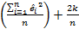
Keterangan :
: kuadrat residual ;
𝑘 : jumlah peubah bebas;
𝑛 : banyaknya observasi.
Model terbaik adalah model dengan nilai AIC terkecil (Montgomery et al.2008). Setelah melakukan peramalan, ketepatan peramalan dapat dicari dengan menghitung Mean Absolute Percentage Error (MAPE). Semakin kecil nilai MAPE menunjukkan data hasil peramalan semakin mendekati nilai aktual. Nilai MAPE dapat dihitung dengan menggunakan rumus berikut (Montgomery et al. 2008) :
𝑀𝐴𝑃𝐸 = x 100 (y_{t} # 0)
Keterangan :
𝑦_{t} : nilai pengamatan pada waktu ke-t ;
: nilai dugaan pada waktu ke-t ;
𝑡 : 1,2,3,....,n.
MAPE sebagai kriteria yang sering digunakan untuk melihat akurasi dari metode peramalan karena dapat memberikan hasil yang relatif akurat.

METODE

Data yang digunakan dalam penelitian ini adalah data data sekunder yang bersumber dari Badan Pusat Statistik (BPS) Kota Palembang pada publikasi “Kota Palembang Dalam Angka”.
Data berupa hasil produksi perikanan budidaya di Kota Palembang tahun 2010-2020. Perikanan budidaya merupakan hasil produksi ikan yang diperoleh melalui cara budidaya di ladang, di sawah atau ditempat lain yang berada di daratan. Menurut Badan Pusat Statistik Sumatera Selatan (2020), Perikanan budidaya diklasifikasikan atas jenis jaring apung laut, jaring apung tawar, jaring tancap tawar, keramba, kolam air deras, kolam air tenang, minapadi sawah, rumput laut, tambak intensif, tambak sederhana, tambak semi intensif.
Data di analisis untuk mendapatkan prediksi jumlah produksi perikanan budidaya di Kota Palembang pada tahun 2021-2030. Metode peramalan/forecasting yang digunakan adalah Autoregressive Integrated Moving Average (ARIMA). Proses analisis data menggunakan Software R.

HASIL DAN PEMBAHASAN

- Eksplorasi Data Produksi Perikanan Budidaya

Peramalan produksi perikanan budidaya sepuluh tahun ke depan menggunakan data historis produksi perikanan budidaya di Kota Palembang selama 11 tahun terakhir, yaitu tahun 2010 hingga tahun 2020. Pola data produksi perikanan budidaya Kota Palembang dapat dilihat pada Gambar 1 dibawah ini.
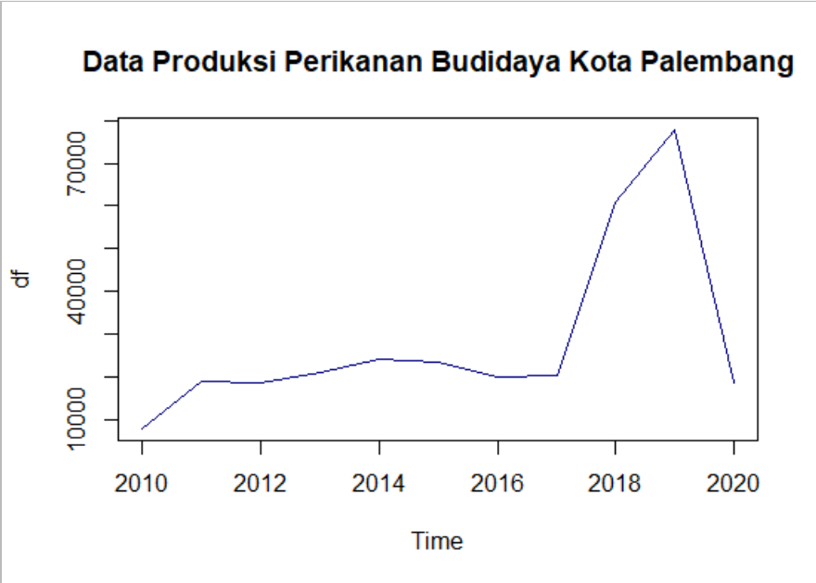

Gambar 1. Plot Data Deret Produksi Perikanan Budidaya di Kota Palembang

Pada Gambar 1 Produksi perikanan budidaya di Kota Palembang setiap tahunnya cenderung mengalami peningkatan. Meskipun selamat tahun 2010 sampai tahun 2017 jumlah produksi perikanan budidaya terlihat lambat, namun pada tahu 2018 produksinya mengalami peningkatan yang sangat signifikan dan pada tahun 2019 produksinya mengalami peningkatan yang sangat tajam bahkan mencapai puncaknya pada tahun tersebut. Akan tetapi pada tahun 2020 angka produksi perikanan budidaya di Kota Palembang kembali mengalami penurunan yang sangat tajam.

- Peramalan Model Autoregressive Integrated Moving Average (ARIMA)

Asumsi awal yang harus terpenuhi untuk melakukan proses pemodelan ARIMA yaitu data yang dimiliki harus bersifat stasioner dan tidak ada korelasi antar galat. Proses pengecekan kestasioneran data menggunakan uji ADF dengan hipotesis :
H_{o} : Data tidak stasioner
H₁ : Data Stationer
Berikut hasil uji ADF yang diperoleh :
Augmented Dickey-Fuller Test

data: train_df
Dickey-Fuller = -4.1267, Lag order = 2,
p-value = 0.01883
Hasil uji ADF Didapatkan hasil p-value = 0.01 < alpha = 0.05 maka tolak H₀, dapat disimpulkan bahwa data stasioner pada taraf nyata 5%. Karena data sudah stasioner, artinya tidak diperlukan proses differencing sehingga dapat dilanjutkan ke tahap selanjutnya.
Model ARIMA dapat di identifikasi berdasarkan plot ACF dan PACF yang diperoleh dari data yang telah stasioner. Plot ACF dan PACF dari data produksi perikanan budidaya di Kota Palembang yang telah stasioner dapat dilihat pada Gambar 4.3.
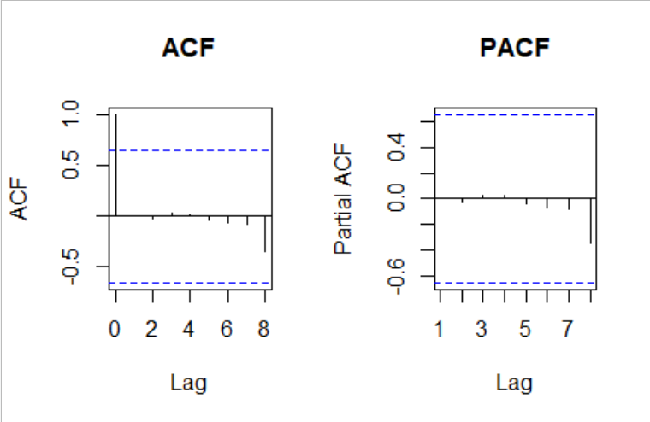
Gambar 2 Plot ACF dan PACF

Berdasarkan hasil plot ACF dan PACF terlihat bahwa pada plot ACF dan PACF membentuk pola menurun eksponensial (tails-off). Sehingga model tentatif yang akan didapatkan yaitu ARIMA (1,0,1). Inisiasi model awal akan dicoba dengan ARIMA(1,0,1) atau dapat pula disebut dengan model ARMA(1,1).
Hasil fitting model ARIMA (1,0,1) diperoleh plot nilai historis dengan nilai peramalan seperti terlihat pada Gambar 3

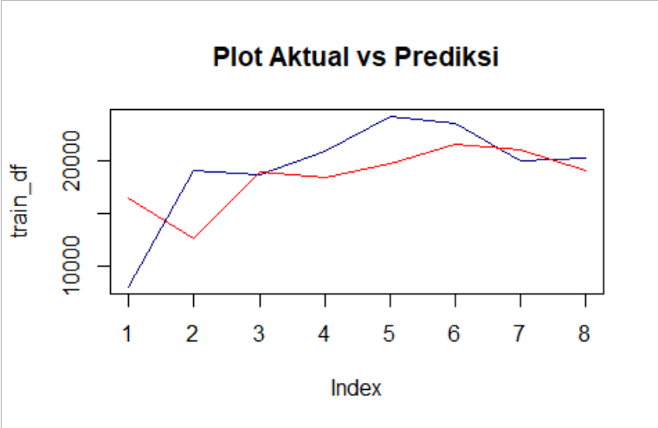
Gambar 3 Plot Nilai Aktual dan Prediksi dengan ARIMA (1,0,1)

Hasil uji signifikansi koefisien model ARIMA (1,0,1) didapatkan AR1, MA1 dan intercept tidak signifikan pada taraf 5% sehingga akan dicobakan model lain pada overfitting.

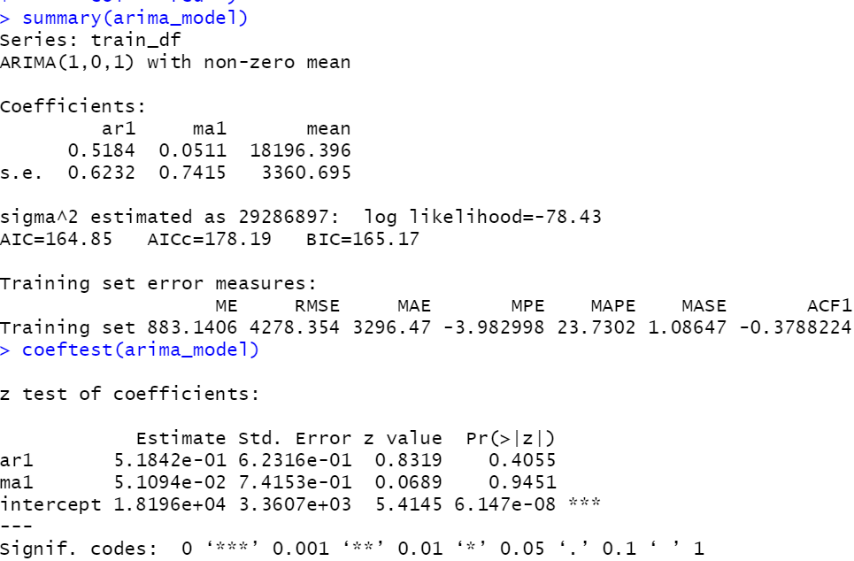

Langkah selanjutnya yaitu melakukan pengujian sisaan model dengan melakukan pengujian dengan Jarquebera test.

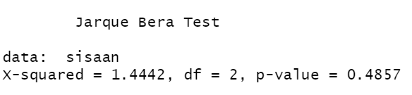

Hipotesis
H₀: Sisaan menyebar normal
H₁: Sisaan tidak menyebar normal

Hasil uji Jarquebera menyatakan bahwa sisaan menyebar normal pada taraf nyata 5%. Terlihat dari p-value (0,4857) > alpha = 0.05. hal ini juga terlihat dari hasil histogram dan pada Q-Q plot sisaan berada pada sepanjang garis lurus.

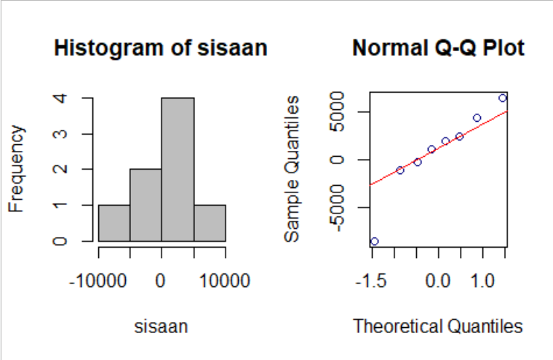

Gambar 4 Histogram dan Q-Q Plot Sisaan ARIMA (1,0,1)

Pada Gambar 4 hasil visualisasi dari sisaan menggunakan Histogram dan Q-Q Plot juga telah terlihat bahwa sisaan menyebar normal. Selain itu asumsi lainnya yang harus terpenuhi yaitu ragam sisaan homogen dan sisaan saling bebas.

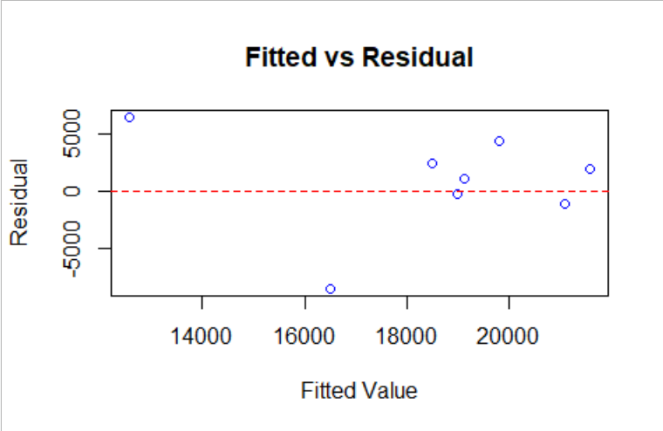
Gambar 5 Plot Ragam Sisaan ARIMA (1,0,1)

Secara eksploratif, plot pada Gambar 5 diatas terlihat bahwa lebar pita terlihat relatif sama yang menandakan ragam dari sisaan masih bisa dikatakan homogen.
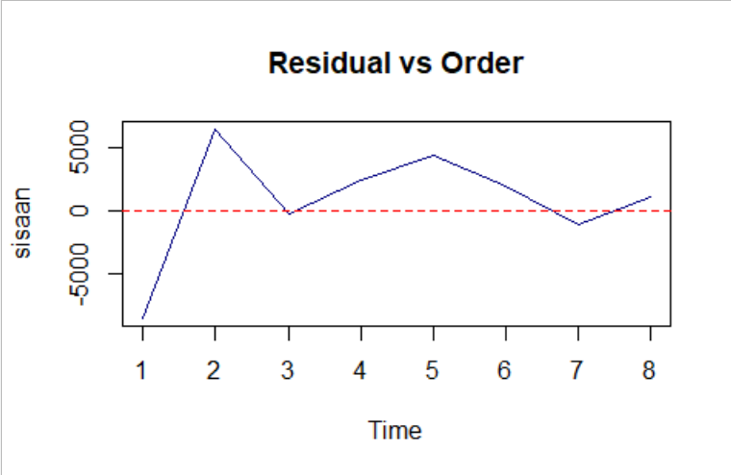

Gambar 6 Plot Sisaan ARIMA (1,0,1)

Pada Gambar 6 secara eksploratif, sisaan tidak membentuk pola yang sistematis. Hal ini menunjukkan bahwa antar sisaan saling bebas. Hal ini sejalan dengan hasil uji Ljung Box yang diperoleh nilai p-value (0,6745) > alpha (0.05) yang berarti bahwa antar sisaaan saling bebas pada taraf 5%.

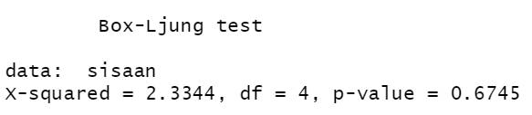

Selanjutnya dilakukan overfitting model menggunakan ARIMA (1,0,1), ARIMA (2,0,1), ARIMA (1,0,2), ARIMA (2,0,2) yang diperoleh nilai MAPE untuk masing-masing model yang dapat dilihat pada Tabel 1 dibawah ini.

Tabel 1 Nilai MAPE Model Overfitiing

Model | MAPE | RMSE | ME | MASE
ARIMA(1,0,1) | 48.36847 | 41601.877 | 33536.1626 | 11.05305
ARIMA(2,0,1) | 48.30341 | 41589.23 | 33517.188 | 11.046794
ARIMA(1,0,2) | 51.70953 | 42696.566 | 34810.0002 | 11.4728867
ARIMA(2,0,2) | 67.56189 | 46186.267 | 39661.39444 | 13.0718380

Berdasarkan hasil akurasi peramalan keempat model. Performa model ARIMA(2,0,1) memiliki MAPE paling kecil diantara yang lainnya sebesar 48.30341 sedikit lebih baik dibandingkan model ARIMA(1,0,1) dan plot prediksi dari model tersebut lebih mendekati data aslinya dibandingkan data yang lain. Sehingga model yang dipilih untuk digunakan yaitu ARIMA(2,0,1). Diterapkan ARIMA(2,0,1) pada keseluruhan data, yaitu gabungan antara data train dan data test. Berdasarkan nilai MAPE yang diperoleh maka model ARIMA (2,0,1) adalah model terbaik yang akan digunakan untuk meramalkan/forecasting semua data produksi perikanan budidaya di Kota Palembang tahun 2021-2030.

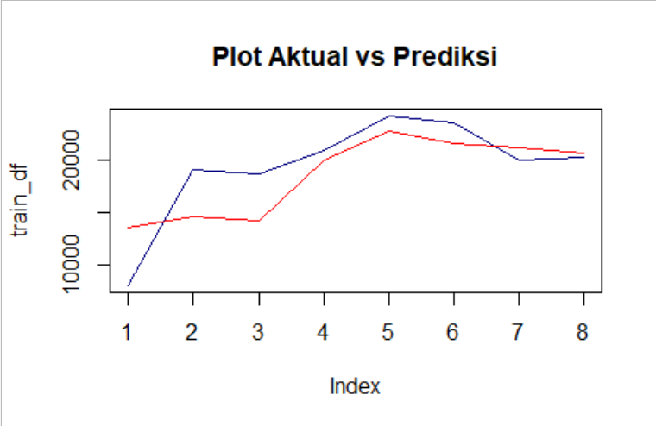
Gambar 7 Plot Nilai Aktual dan Prediksi ARIMA (2,0,1)

ARIMA (2,0,1) merupakan model terbaik yang didapatkan untuk meramalkan produksi ikan budidaya di Kota Palembang tahun 2021-2030. Berdasarkan plot nilai aktual dan prediksi pada Gambar 7 sudah terlihat prediksi dan nilai aktual sudah cukup memiliki pola yang mirip dibandingkan dengan plot pada Gambar 3 yang menggunakan model ARIMA (1,0,1).

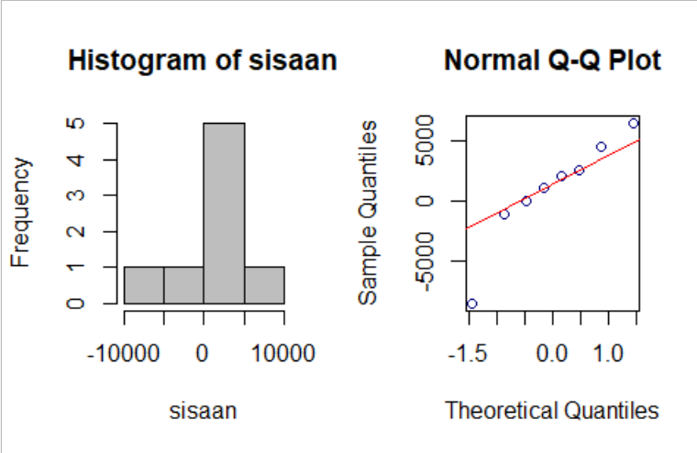

Gambar 8 Histogram dan Q-Q Plot Sisaan ARIMA (2,0,1)

Pada Gambar 8 disajikan hasi pengujian asumsi model ARIMA (2,0,1). Dari histogram dan Q-Q Plot dapat dikatakan bahwa sisaan menyebar normal. Pada Q-Q Plot sisaan ada berada pada sepanjang garis lurus yang menyatakan sisaan menyebar normal.
Untuk lebih meyakinkan bahwa asumsi sisaan menyebar normal digunakan pengujian formal menggunakan Jarquebera test.

Jarque Bera Test

data: sisaan X-squared = 1.5652, df = 2, p-value = 0.4572

Hasil uji Jarquebera menyatakan bahwa sisaan menyebar normal pada taraf nyata 5%. Terlihat dari nilai p-value = 0.4572 > alpha = 0.05. Asumsi lainnya yang harus terpenuhi yaitu ragam sisaan homogen dan sisaan saling bebas.
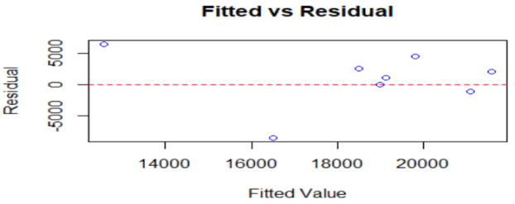
Gambar 9 Plot Ragam Sisaan ARIMA (2,0,1)

Secara eksploratif, pada plot diatas terlihat bahwa lebar pita terlihat relatif sama yang artinya sisaan homogen.

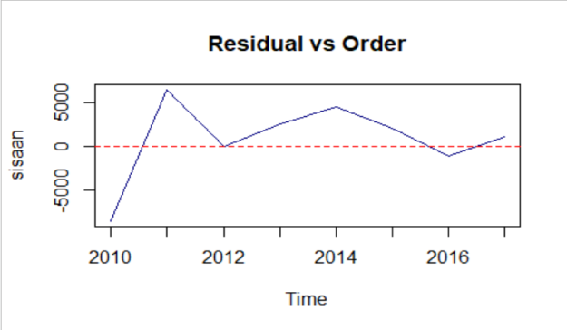
Gambar10 Plot Sisaan ARIMA (2,0,1)

Secara eksploratif pada Gambar 4.10, terlihat sisaan tidak membentuk pola yang sistematis, sehingga dapat dikatakan bahwa antar sisaan saling bebas. Hasil uji Box-Ljung juga menghasilkan nilai p-value > alpha 5%, artinya sisaan saling bebas

Box-Ljung test
data: sisaan X-squared = 2.2025,
df = 4, p-value = 0.6986

Setelah ditetapkan bahwa model ARIMA (2,0,1) merupakan model terbaik untuk peramalan produksi perikanan budidaya di Kota Palembang, selanjutnya dilakukan penyusunan model peramalam ARIMA (2,0,1).

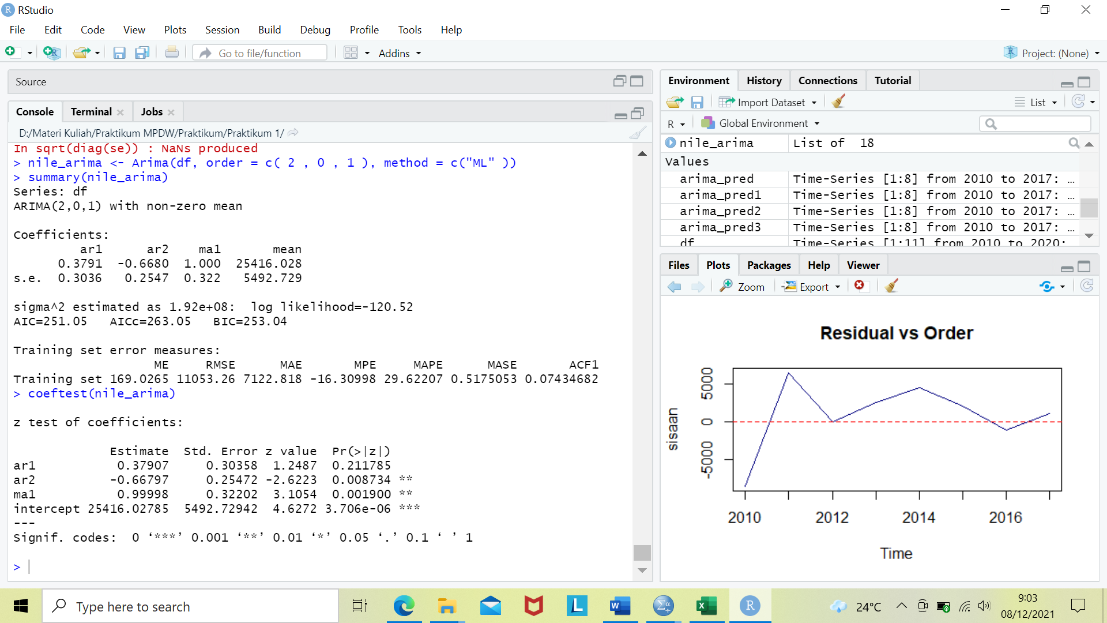
Berdasarkan hasil uji signifikansi koefisien model ARIMA(2,0,1) didapatkan Koefisien AR2, MA1, dan Intercept signifikan pada taraf nyata 5%, sedangkan Koefisien AR1 tidak signifikan pada taraf nyata 5%. Model akhir yang terbentuk adalah sebagai berikut:

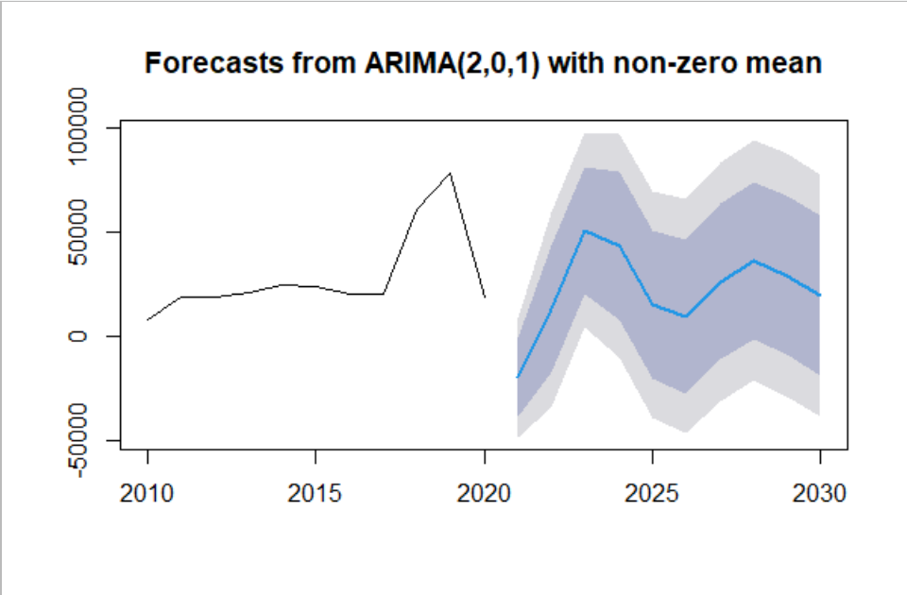

Gambar 11 Plot Prediksi Produksi Perikanan Budidaya Tahun 2021-2030

Berdasarkan hasil peramalan yang telah diperoleh terlihat pada Gambar 4.12 bahwa grafik produksi perikanan budidaya menunjukkan pada tahun 2021 masih mengalami penurunan dari tahun sebelumnya. Kemudian nilainya mulai mengalami kenaikan pada sekitar tahun 2023.
Namun dari hasil peramalan menunjukkan bahwa produksi perikanan budidaya di Kota Palembang masih fluktuatif dan belum menunjukkan grafik kenaikan produksi yang baik. Hal ini tentu menjadi sumber informasi bagi pihak terkait baik pemerintah maupun pembudidaya untuk tetap mencari solusi untuk meningkatkan hasil produksi perikanan budidaya di Kota Palembang.
Berdasarkan kriteria MAPE, pemodelan dengan ARIMA (2,0,1) memiliki MAPE 48,3% artinya model ini cukup baik untuk digunakan sebagai model peramalan produksi perikanan budidaya di kota palembang. Nilai MAPE yang tinggi ini dimungkinkan terjadi karena data perikanan budidaya di Kota Palembang hanya tersedia dalam bentuk data hasil per tahun saja, hasil pemodelan yang lebih baik dapat diperoleh dengan ketersediaan data produksi budidaya perikanan budidaya yang lebih rinci dan lengkap, seperti data produksi perikanan budidaya per bulan di Kota Palembang.

KESIMPULAN

Berdasarkan model ARIMA (2,0,1) diperoleh nilai peramalan produksi perikanan budidaya di Kota Palembang tahun 2021 sampai tahun 2030 berturut yaitu 19542,598 ton, 12846,331 ton, 50682,093 ton, 43389,831 ton, 15352,492 ton, 9595,313 ton, 26140,949 ton, 36258,543 ton, 29041,898 ton, dan 19548,050 ton. Hasil peramalan masih menunjukkan pola fluktuatif dan belum terlihat terjadi peningkatan yang signifikan dibandingkan data 11 tahun sebelumnya.

Ucapan Terima Kasih
Penulis mengucapkan terimakasih kepada Rektor dan Kepala LPPKM Universitas PGRI Palembang atas pemberian Pendanaan Hibah Internal Penelitian Dosen Universitas PGRI Palembang. Penulis juga mengucapkan terima kasih kepada BPS Kota Palembang yang telah menyediakan data pada publikasi “Kota Palembang Dalam Angka”.

DAFTAR PUSTAKA
Azizi., Putri, E.I., Fahrudin, A. (2017). Analisis Faktor-Faktor yang Mempengaruhi Perubahan Pendapatan Nelayan Akibat Variablitas Iklim. Jurnal Sosial Ekonomi Kelautan dan Perikanan, 12(2):225-233.
Badan Pusat Statistik (BPS). 2015. Kota Palembang Dalam Angka Tahun 2015. Kota Palembang.
______________________. 2021. Kota Palembang Dalam Angka Tahun 2021. Kota Palembang.
Bangun RHB. (2016). Penerapan Autoregressive Integrated Average (ARIMA) Pada Peramalan Produksi Kedelai di Sumatera Utara. Jurnal Agribisnis Sumatera Utara, 9(2) 2016 :90-100, ISSN : 1979-8164
Chang, P., Wang, Y. and Liu, C. (2007). The Development of a Weighted Evolving Fuzzy Neural Network for PCB Sales Forecasting. Expert Systems with Applications. 32(1): 86-96. https://doi.org/10.1016/j.eswa.2005.11.02
Cryer JD, Chan KS. 2008. Time Series Analysis With Application in R. New York (US): Springer.
Hartati. (2017). Penggunaan Metode ARIMA Dalam Meramal Pergerakan Inflasi. Jurnal Matematika, Saint, dan Teknologi, 18(1) 2017 :1-10, ISSN : 1979-8164
Makridakis S, SC Wheelwright, McGee VE. 1983. Forecasting : Methods and Applications. 2nd Edition. New York (US): John Wiley and Sons, Inc.
Montgomery DC, Jennings CL, Kulahci M. 2008. Introduction to Time Series Analysis and Forecasting. New Jersey (US): Wiley
Nurjanah, IS., Dadang, R., Dini, A., (2018). Implementasi Model Autoregressive Integrated Average (ARIMA) Untuk Peramalan Jumlah Penumpang Kereta Api Di Pulau Sumatera. Jurnal Teorema : Teori dan Riset Matematika, 3(2) 2018 :145-156, ISSN : 2541-0660
Permatasari, N., Hafiyusholeh, M., Purwanto, S. (2020). Forecasting Hasil Produksi Perikanan Budidaya Laut Menggunakan ARIMA. Jurnal Matematika Algebra, 1(1) Agustus 2020 :73-80
Philips M, Henriksson PJG, Tran N, Chan CY, Mohan CV, Rodriguez UP, Suri S, Koeshendrajana S. 2016. Menjelajah Masa Depan Perikanan Budidaya Indonesia. Penang, Malaysia. Wordfish. Laporan Program :2016-2.
Rosyidah., Raditya, S., (2018). Aplikasi Metode Autoregressive Integrated Average (ARIMA) Pada Peramalan Stabilitas Bank Syariah di Indonesia . Jurnal Ekonomi Syariah Teori dan Terapan, 5(3) 2018 :200-215
Subagyo, Pangestu. 1986. Forecasting Konsep dan aplikasi . Yogyakarta: BPPE UGM.
Theodore R, Jeremy W. Lichstein., Susan A. and Kathleen E. Franzreb. (2002). Spatial Autocorrelation and Autoregressive Models in Ecology. Ecological Monographs Vol. 72, No. 3. Hlm. 445-463.

